ตรวจคนเข้าเมืองจังหวัดพังงา

งานสืบสวนปราบปราม

รายงานการปฏิบัติราชการประจำเดือน มกราคม พ.ศ.2567


รายงานการปฏิบัติราชการประจำเดือน มกราคม 2567
ประจำปีงบประมาณ พ.ศ.2567
ตรวจคนเข้าเมืองจังหวัดพังงา
- งานสืบสวนปราบปราม

วันที่จับกุม 17 ม.ค.67 ได้มีการจับกุม บุคคลสัญชาติไทย
ข้อกล่าวหา "มีอาวุธปืนไว้ในครอบครองโดยไม่ได้รับอนุญาต"
สถานที่จับกุม บ้านเลขที่ 60/1 ต.กะไหล อ.ตะกั่วทุ่ง จว.พังงา
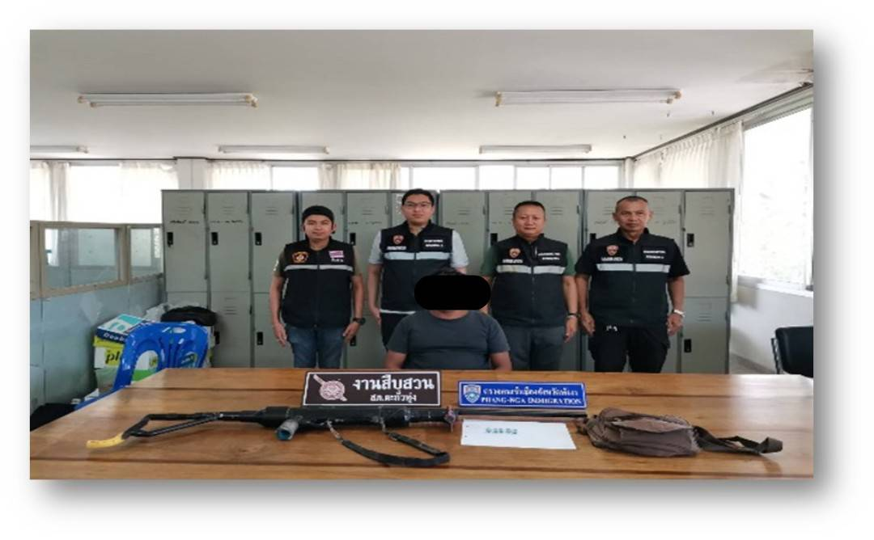
วันที่จับกุม 25 ม.ค.67 ได้มีการจับกุม บุคคลสัญชาติไทย
ข้อกล่าวหา ยาเสพติดให้โทษประเภท 1 (ยาบ้า) ไว้ในครอบครองเพื่อเสพโดยไม่ได้รับอนุญาต และเสพยาเสพติดให้โทษประเภท 1 (เมทแอมเฟตามีน) โดยฝ่าฝืนต่อกฎหมาย , บุคคลตามหมายจับ
สถานที่จับกุม บริเวณใต้ถุนบ้านไม่มีเลขที่ (บ้านเขาเปาะ) ม.5 ต.กระโสม อ.ตะกั่วทุ่ง จว.พังงา

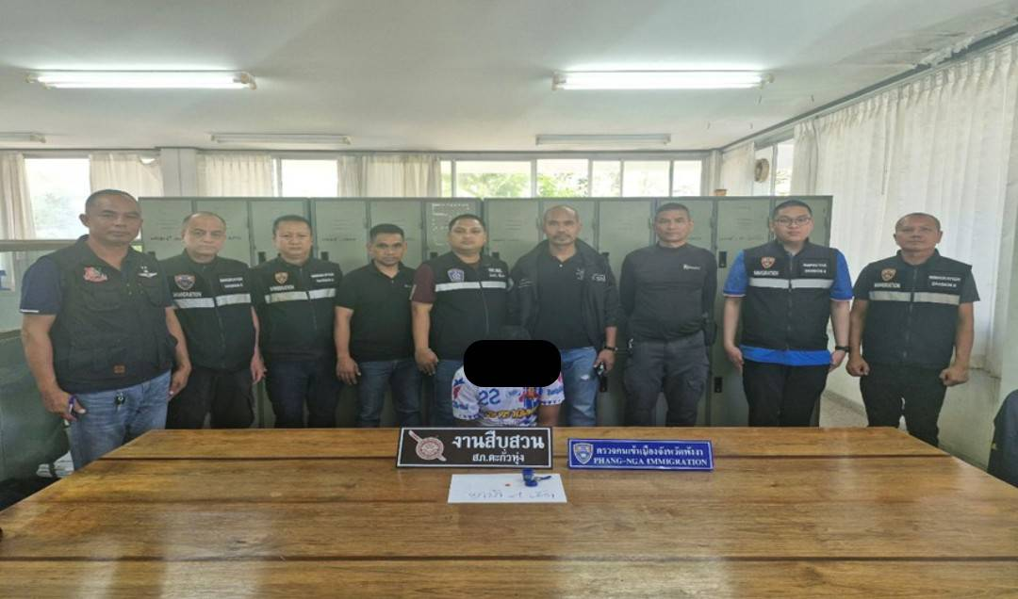

วันที่จับกุม 29 ม.ค.67 ได้มีการจับกุม บุคคลสัญชาติไทย
ข้อกล่าวหา "มียาเสพติดให้โทษประเภท 1 (ยาบ้า) ไว้ในครอบครองเพื่อเสพโดยไม่ได้รับอนุญาต"
สถานที่จับกุม บ้านไม่มีเลขที่ ม.5 ต.กระโสม อ.ตะกั่วทุ่ง จว.พังงา

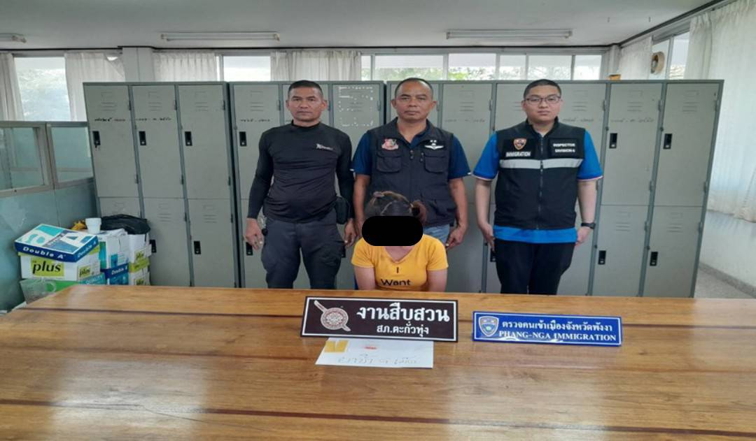

วันที่จับกุม 25 ม.ค.67 ได้มีการจับกุม บุคคลสัญชาติไทย
ข้อกล่าวหา "จำหน่ายยาเสพติดให้โทษประเภท 1 (เมทแอมเฟตามีน) ) ไว้ในครอบครองเพื่อจำหน่าย อันเป็นการกระทำเพื่อการค้าและก่อให้เกิดการแพร่กระจ่ายในกลุ่มประชาชน โดยไม่ได้รับอนุญาต"
สถานที่จับกุม บริเวณใต้ถุนบ้านไม่มีเลขที่ (บ้านเขาเปาะ) ม.5 ต.กระโสม อ.ตะกั่วทุ่ง จว.พังงา

2. ผลการปฏิบัติงานด้านการป้องกันและปราบปรามอาชญากรรม
สถิติผลการปฏิบัติด้านการป้องกันและปราบปรามอาชญากรรม
ประจำเดือน มกราคม 2567
X – Ray พื้นที่เสี่ยง/คนต่างด้าวกลุ่มเสี่ยง  (ครั้ง) | ตรวจการแจ้งที่พัก  (ครั้ง) | สุ่มตรวจการยื่นคำร้องขออยู่ต่อ  (ราย) | สำรวจจัดทำข้อมูล ท้องถิ่น  (ครั้ง) | พบปะเยี่ยมเยียนคนต่างด้าว  (ครั้ง) | รวม
89 | 90 | 99 | 87 | 83 | 442

- X-Ray พื้นที่เสี่ยง/คนต่างด้าวกลุ่มเสี่ยง
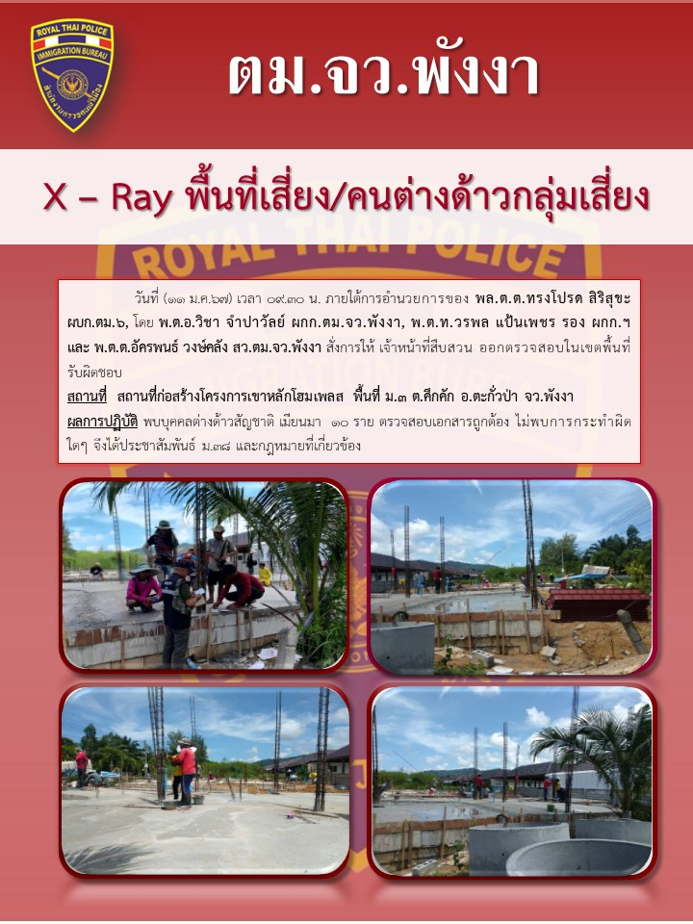

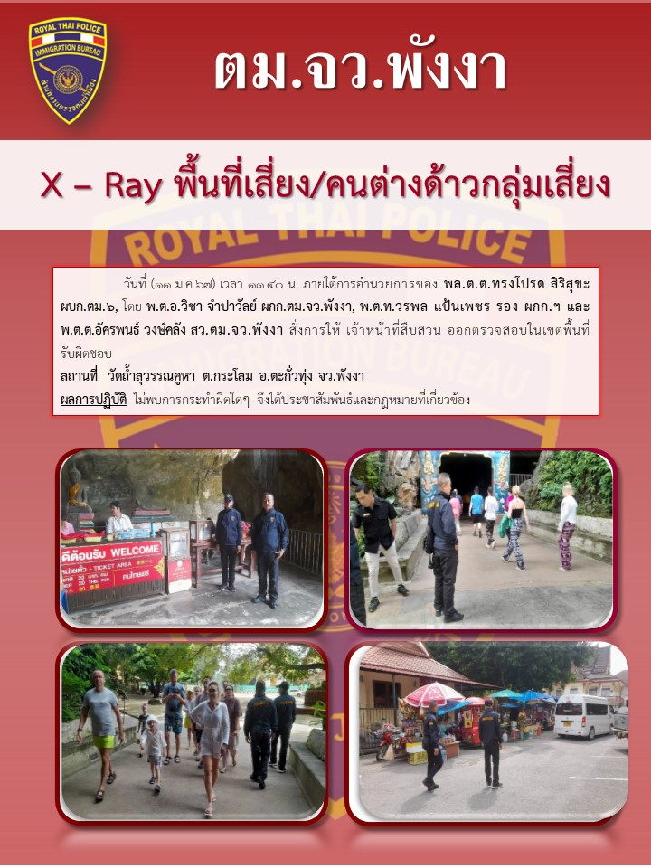

- ตรวจการแจ้งที่พักอาศัย

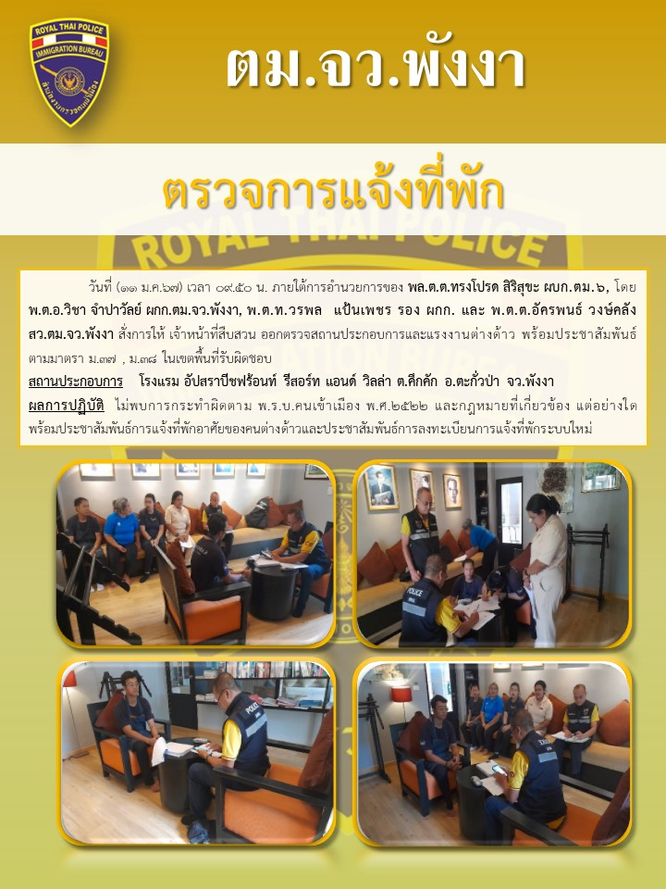

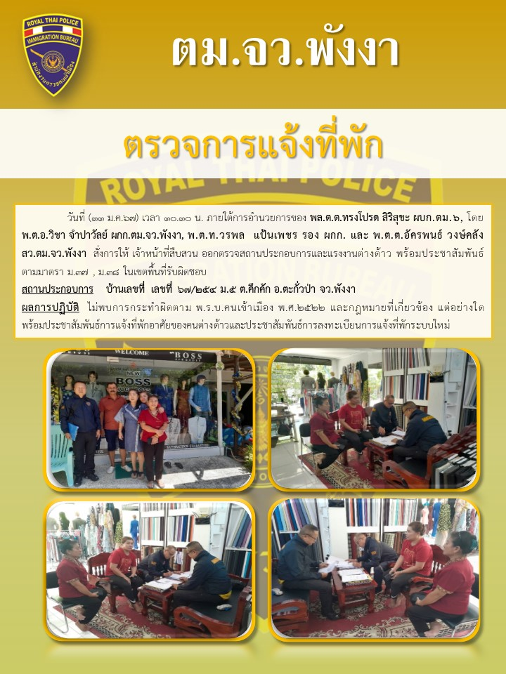

- สุ่มตรวจการยื่นขออยู่ต่อฯ

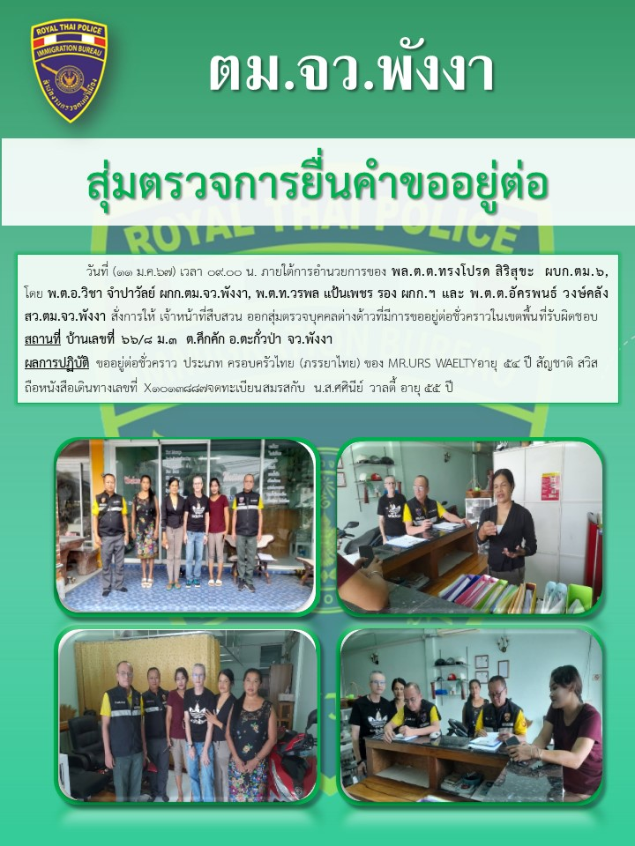

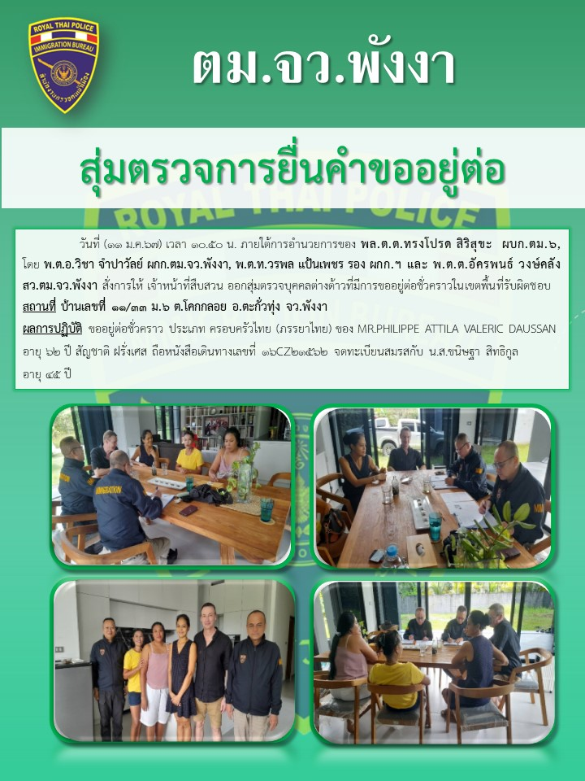

- สํารวจจัดทําข้อมูลท้องถิ่น

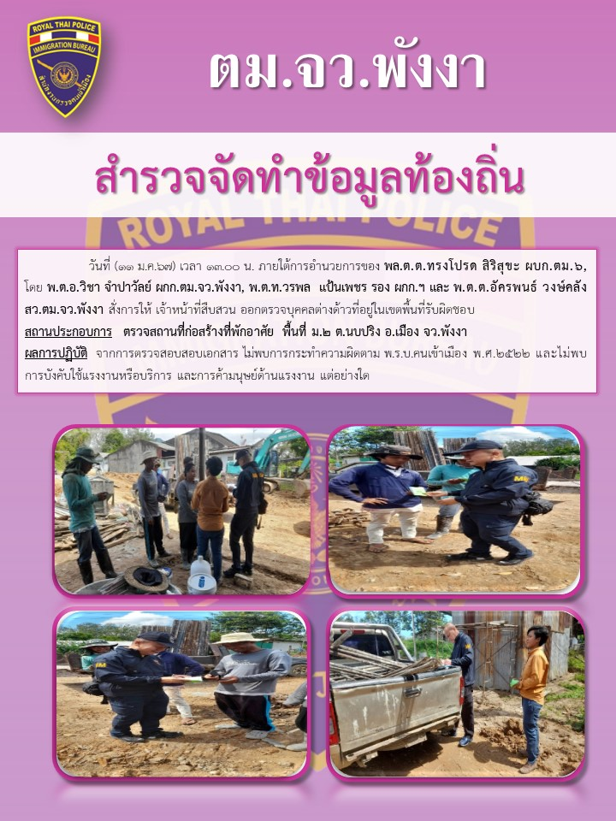

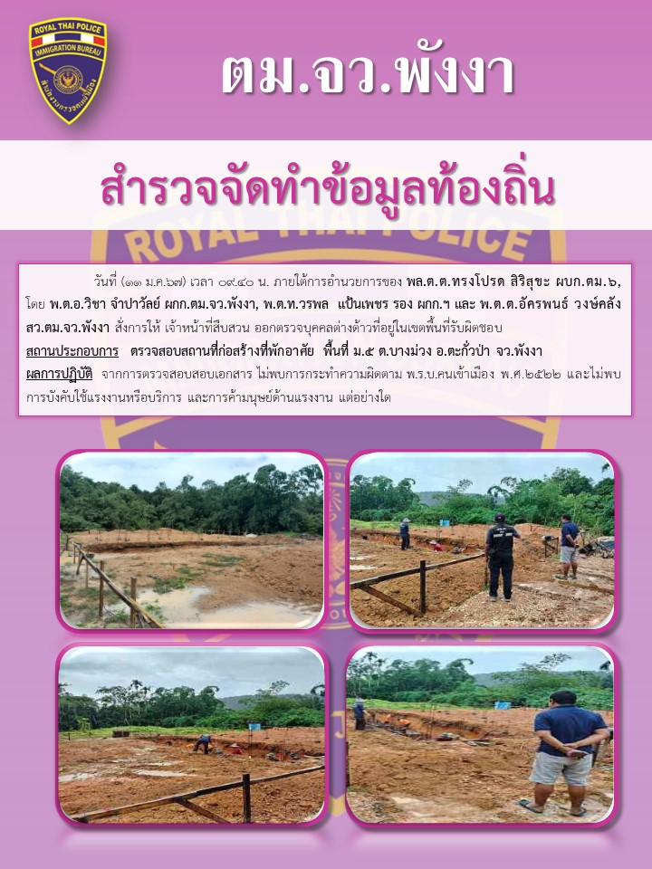

- พบปะเยี่ยมเยียนคนต่างด้าว

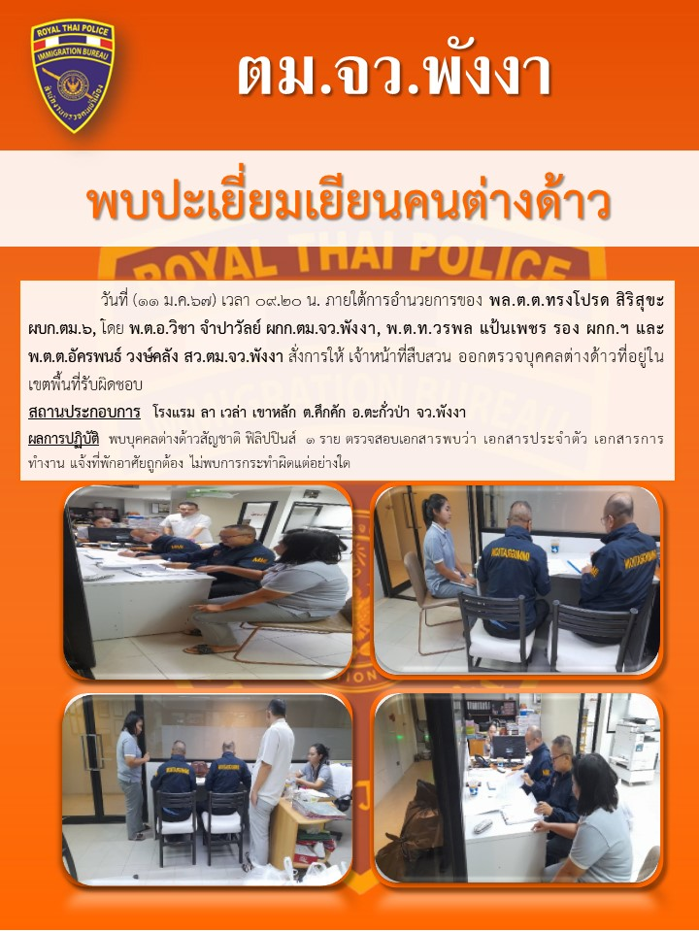

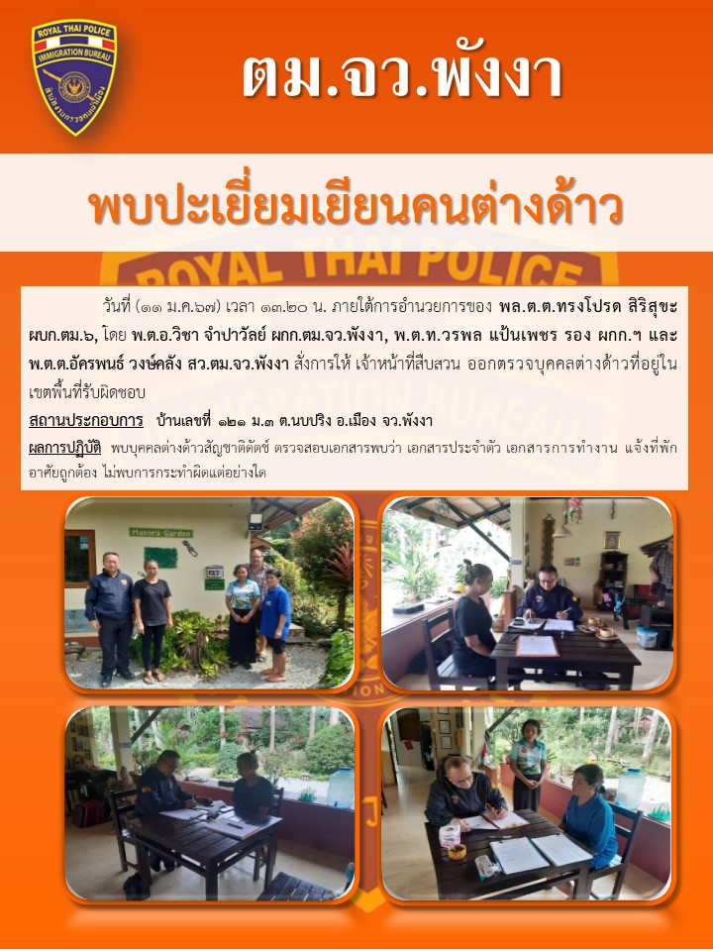

3. การรายงานข่าวที่ปรากฏในหนังสือพิมพ์ โทรทัศน์ และสื่อสังคมออนไลน์ต่างๆ

ผลการปฏิบัติที่ปรากฏตามสื่อออนไลน์(Social Media) เดือน มกราคม 2566
แหล่งข่าวสื่อออนไลน์ |  |  | ผลการปฏิบัติที่  ออกสื่อฯ | สื่อออนไลน์ที่มี  การแถลงข่าว | วันที่มีการ  แถลงข่าว
เว็ปไซต์ | แพลตฟอร์ม | รวม(ช่อง) | ผลการปฏิบัติที่  ออกสื่อฯ | สื่อออนไลน์ที่มี  การแถลงข่าว | วันที่มีการ  แถลงข่าว
0 | 0 | 0 | 0 | 0 | 0

วันเดือนปี | ข้อมูลเชิงสถิติรายงานการปฏิบัติราชการประจำเดือน มกราคม 2567  ประจำปีงบประมาณ พ.ศ.2567
วันเดือนปี | รายการ | จำนวน (คดี) | จำนวน (ผู้ต้องหา)
1 – 31 ม.ค.67 | 1.ความผิดฐานหลบหนีเข้าเมือง | 0 | 0
 | 2.ความผิดฐานการอนุญาตสิ้นสุด | 0 | 0
 | 3.ความผิดฐานทำงานโดยไม่ได้รับอนุญาต | 0 | 0
 | 4.ความผิดฐานทำงานนอกเหนือสิทธิ์ | 0 | 0
 | 5.ความผิดฐานเป็นบุคคลทำหน้าที่เป็นมัคคุเทศก์โดยไม่ได้รับอนุญาต | 0 | 0
 | 6.ความผิดฐาน พ.ร.บ.อาวุธปืน | 1 | 1
 | 7.ความผิดฐานไม่แจ้งเปลี่ยนนายจ้างต่อนายทะเบียน | 0 | 0
 | 8.ความผิดฐานหมายจับศาล | 1 | 1
 | 9.พ.ร.บ.ยาเสพติด | 3 | 3
 | 10.อื่นๆ | 0 | 0
 | รวม | 6 | 5

